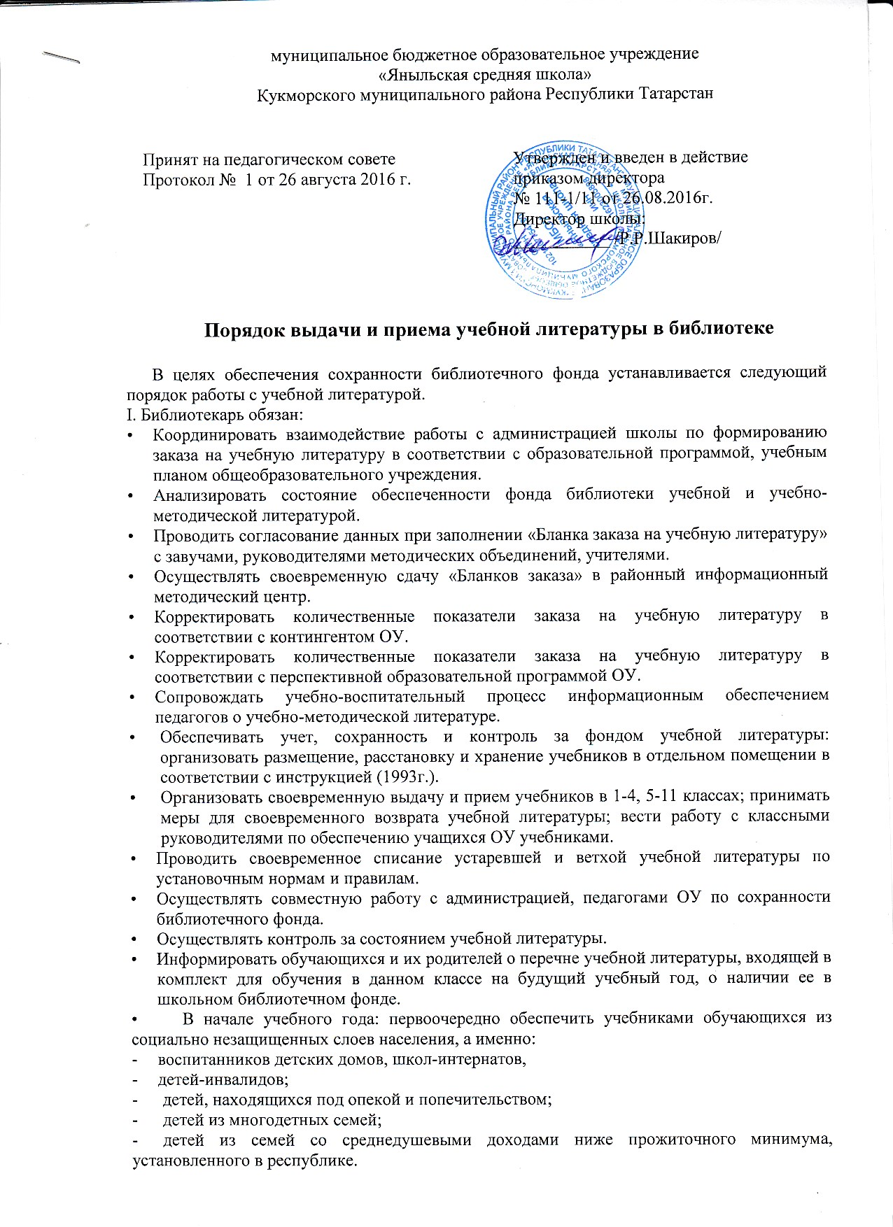

• провести беседу-инструктаж учащимся 1-11 классов о правилах пользования школьными учебниками в соответствии с Положением о библиотеке МБОУ «СОШ с. Яныль».
II. Классный руководитель обязан:
В конце учебного года:
• обеспечить своевременную сдачу учебников своего класса в школьную библиотеку;
• в случае необходимости обеспечить ремонт учебников;
• в случае порчи или утери учащимися класса учебников обеспечить возмещение ими новыми или равноценными по согласованию со школьной библиотекой учебниками.
III. Учителя-предметники получают учебники в библиотеке, подтверждают получение подписью в тетради выдачи учебников, несут ответственность за учебники в течении всего учебного года.
IV. Администрация:
• Осуществляет контроль за соответствием фонда учебной и учебно-методической литературы реализуемым программам и учебному плану школы.
• при увольнении сотрудников и выбытии учащихся контролирует сдачу ими учебной литературы в школьную библиотеку.

